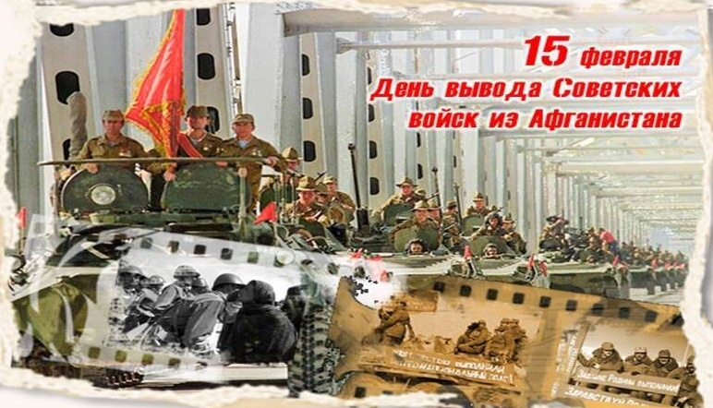

Ровно 35 лет назад – 15 февраля 1989 года – последние советские войска покинули государство Афганистан. Так закончилась 10-летняя война, в которой Советский Союз потерял свыше 15 тысяч своих граждан. И понятно, что День вывода войск из Афганистана — это и праздник афганцев-ветеранов, и день памяти и скорби обо всех погибших воинах-интернационалистах. Эта дата стала своеобразной отправной точкой осознания всей глубины тяжести не только афганских событий и потерь тех страшных боевых действий, но и того, насколько сильны и мужественны наши ребята, когда речь идет о выполнении гражданского долга, о верности присяге и Родине.  
Предлагаем книги, рассказывающие о трагизме этой страшной войны и мужестве простых солдат.  
[https://kniga2508.blogspot.com/2024/02/blog-post_53.h..](https://vk.com/away.php?to=https%3A%2F%2Fkniga2508.blogspot.com%2F2024%2F02%2Fblog-post_53.html%23more&cc_key=)